

*Informations: 06.60.76.95.35*

*-Inscription à partir de 8h à l'église de la Chapelotte!*

*-Deux circuits 30km et 60km!*

*-Ouvert à tous!*







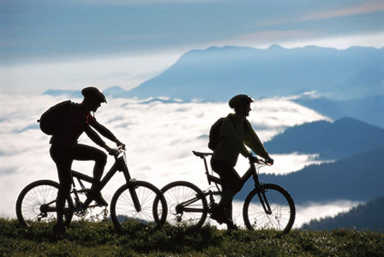

Ne pas jeter sur la voie! publique!

L'UCH remercie tous ses partenaires!









*-Ravitaillement au château de la "Verrerie"!*

*Café et Gâteaux offert!*



